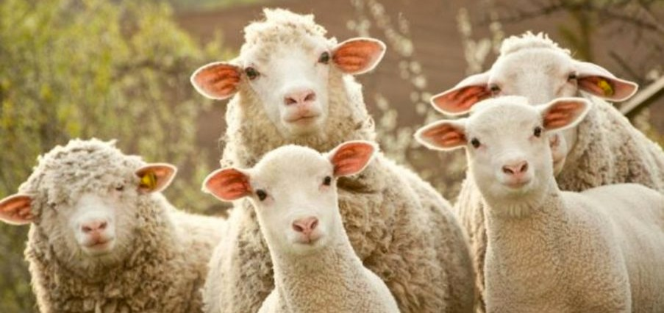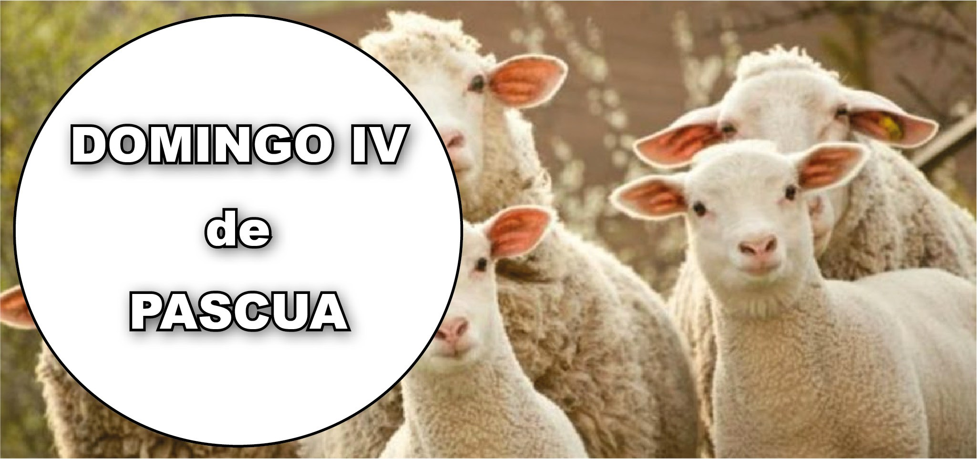

- Hch 4, 8-12. No hay salvación en ningún otro.
- Sal 117. R. La piedra que desecharon los arquitectos es ahora la piedra angular.
- 1 Jn 3, 1-2. Veremos a Dios tal cual es.
- Jn 10, 11-18. El buen pastor da su vida por las ovejas.
Hoy es el domingo del Buen Pastor, Cristo, que ha dado la vida por sus ovejas, que somos nosotros, para salvarnos del pecado y de la muerte. Y no solo ha muerto y resucitado por nosotros sino por todo el mundo: «Tengo, además, otras ovejas que no son de este redil; también a esas las tengo que traer, y escucharán mi voz, y ha- brá un solo rebaño y un solo Pastor» (Ev.). La Iglesia, con sus diversos carismas y vocaciones —de manera especial por medio del orden sacerdotal— hace presente en el mundo a Cristo, el Buen Pastor. Hoy es un día especial para pedir al Señor que nos dé las vocaciones sacerdotales y consagradas que la Iglesia necesita para seguir evangelizando y creciendo en la unidad.

JORNADA MUNDIAL DE ORACIÓN POR LAS VOCACIONES (pontificia) y JOR- NADA Y COLECTA DE VOCACIONES NATIVAS (pontificia: OMP)
No se permiten las misas de difuntos.

EL BUEN PASTOR
Jn 10, 11-18
+ Lectura del santo Evangelio según San Juan.
En aquel tiempo, dijo Jesús:
«Yo soy el Buen Pastor. El buen pastor da su vida por las ovejas; el asalariado, que no es pastor ni dueño de las ovejas, ve venir al lobo, abandona las ovejas y huye; y el lobo las roba y las dispersa; y es que a un asalariado no le importan las ovejas.
Yo soy el Buen Pastor, que conozco a las mías, y las mías me conocen, igual que el Padre me conoce, y yo conozco al Padre; yo doy mi vida por las ovejas.
Tengo, además, otras ovejas que no son de este redil; también a esas las tengo que traer, y escucharán mi voz, y habrá un solo rebaño y un solo Pastor.
Por esto me ama el Padre, porque yo entrego mi vida para poder recuperarla. Nadie me la quita, sino que yo la entrego libremente. Tengo poder para entregarla y tengo poder para recuperarla: este mandato he recibido de mi Padre».
Palabra del Señor.
R. Gloria a ti, Señor Jesús.

LECTIO:

La cultura judía estaba familiarizada con la figura del pastor. Tanto a los dirigentes políticos como los religiosos se los llamaba con frecuencia ‘pastores’ (Véase Ez 34) y la metáfora se le aplica incluso al Señor mismo en las palabras del entrañable Salmo 23.
Los textos del Antiguo Testamento solían poner de relieve la importancia que tiene ser quien conduce a las ovejas. En contraste con esto, Juan centra su atención en la profunda relación existente entre el pastor y sus ovejas. Por eso, Jesús transforma una metáfora bien conocida para resaltar que es algo más que un dirigente de sus discípulos. Sus ovejas reconocen su voz y le siguen. El pastor conoce a sus ovejas por su propio nombre y está al tanto de sus necesidades.
Una importante diferencia entre el Salmo 23 y Juan 10 es que, en el Evangelio de Juan, Jesús habla de sí mismo como pastor. En el Salmo 23 el rey poeta David aplica la metáfora proféticamente al Señor: ‘El Señor es mi pastor; nada me falta’.

Jesús y el salmista coinciden en la naturaleza del Señor como pastor. Jesús añade que dará su vida por las ovejas. Satisfará todas las necesidades espirituales de sus fieles. Todo lo que tienen que hacer es escuchar su voz y seguirle a donde les conduzca.
Jesús, el buen pastor, incluye a las ovejas que todavía no forman parte de su rebaño. También a ellas está dirigida la promesa que ahora pronuncia.
En el versículo 18 Jesús deja bien claro que da su vida por voluntad propia. Las autoridades romanas y judías pensaban que lo controlaban todo, pero era Jesús quien tenía el control absoluto: incluso desde la cruz.

MEDITATIO:

¿De qué manera se diferencia Jesús de los ’malos pastores’? ¿Cómo infunde seguridad a sus ovejas el buen pastor? ¿En quién está pensando Jesús cuando habla de los lobos de los que defenderá a sus ovejas (Véase también Mt 15,16)? ¿Hasta dónde llegará para defenderlas?

ORATIO:

El estrépito de los pensamientos dentro de nuestras cabezas puede sofocar la tranquila voz de Dios. Pídele a Jesús que por medio de la fuerza del Espíritu te ayude a reconocer su voz cuando te hable. Dale gracias por la oportunidad que nos ofrece de empaparnos de sus palabras en la Biblia para identificar la manera en que nos habla. Dale también gracias por ser la piedra angular de la Iglesia y de nuestras vidas como cristianos (Salmo 118.22)

CONTEMPLATIO:

Las otras lecturas de este día confi rman el texto del Evangelio. En su discurso ante los dirigentes religiosos judíos, Pedro insiste en que la salvación solamente llega por medio de Jesús (Hch 4,8-12).
En Juan 3,1-2 descubrimos que el amor de Dios por nosotros es tan grande que nos convirtió en hijos suyos. Avanzamos hacia el retorno de Jesús. Entonces le veremos como ‘buen pastor’ tal como él es.

¿Cuál es el mensaje de los obispos? A través de la Comisión Episcopal para el Clero y Seminarios, la Conferencia Española de Religiosos (CONFER), Obras Misionales Pontificias Pontificias (OMP) y la Conferencia Española de Institutos Seculares (CEDIS), los obispos quieren visibilizar la llama- da vocacional y sensibilizar a la sociedad sobre la importancia de colaborar con la oración y la aportación económica con todas las vocaciones del mundo.

El Buen Pastor

AGENDA
Lunes 26 | Martes 27 | Miércoles 28 | Jueves 29
Lunes de la IV semana de Pascua  San Isidoro | Martes de la IV sema- na de Pascua | Miércoles de la IV semana de Pascua San Pedro Chanel | Jueves de la IV sema- na de Pascua  Santa Catalina de Siena
Viernes 30 | Sábado 1 | Domingo 2
Viernes de la IV semana de Pascua San Pío V | Sábado de la IV sema- na de Pascua  San José Obrero | Domingo V de Pascua | 